附件1
准考证和《健康申报表》打印指南

第一步：点击链接，输入姓名和准考证号，点击查询。
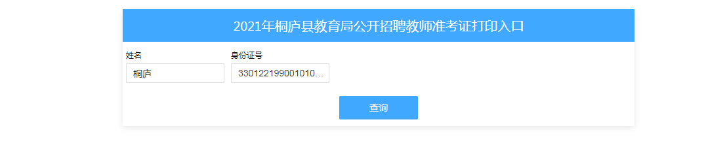
第二步：点击查询结果，核对个人信息后点击“打印”按钮。
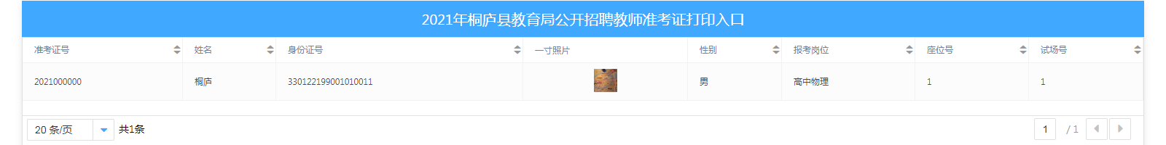

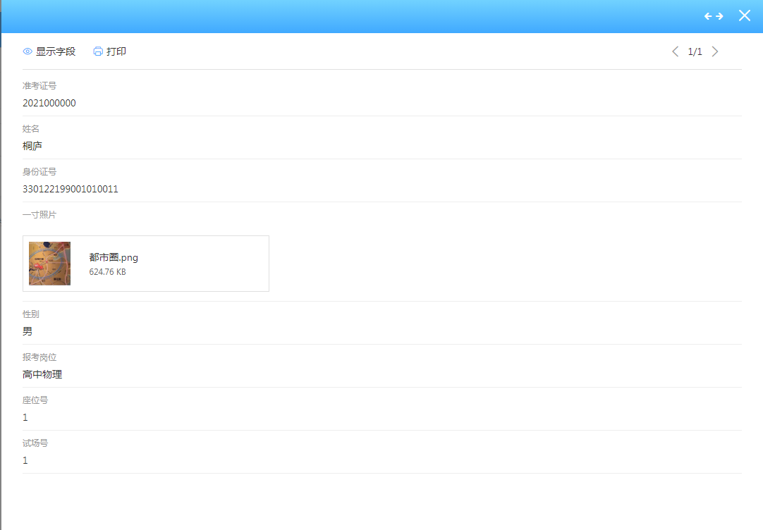
第三步：在弹出的界面中，点击右上角的打印机图标可直接打印准考证（A4纸）或点击打印机图标旁的下载按钮，下载对应的PDF文件保存后打印或直接点击打印机图标打印，打印时需单面打印所有内容，其中第一页为准考证，第二页为《健康申报表》，《健康申报表》请于考试当天填写并上交至考点，二者缺一不可。

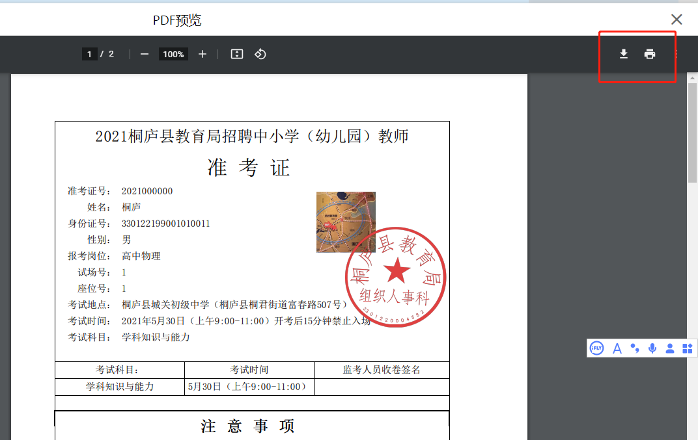
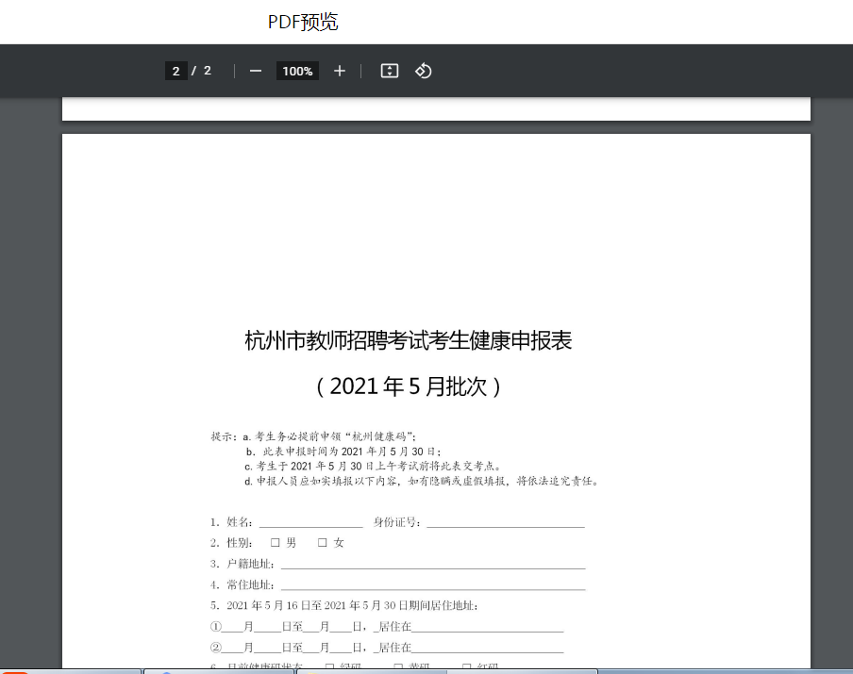
注：若因系统问题无法出现上述界面而导致无法打印的，请在工作时间致电桐庐县教育局人事科，电话0571-64218511。

